**V дәстүрлі қалалық «Ғ.Мұстафин оқулары»**

**байқауының өткізілуі жайында**

Ұлы классик жазушы, жерлесіміз, даламыздың дүбірлі дүлдүліне айналған қарымды қаламгер Ғабиден Мұстафиннің туғанына үстіміздегі жылы 114 жыл толып отыр. Мектебіміз ұлы жазушының есімін алып жүргендіктен бұл атаулы күнді жыл сайын атап өту білім ошағымызда жақсы дәстүрге айналған. Осы орайда 2016 жылдың 23 қарашасы күні мектебімізде V дәстүрлі қалалық «Ғ.Мұстафин оқулары» байқауы өткізілді. Байқау Қарағанды қаласының жалпы білім беретін орта мектептері, мектеп-лицейлері, мектеп гимназиялары арасында ұйымдастырылды. Қазылар құрамында қалалық білім бөлімінің қазақ тілі мен әдебиеті пәндерінің әдіскері Аймағанбетова Гүлзат Кенжебаевна, «Өрлеу БАҰО» АҚ филиалы Қарағанды облысы бойынша ПК БАИ филиалының аға оқытушысы Акульбекова Нурбакыт Заркешевна, «Өрлеу БАҰО» АҚ филиалы Қарағанды облысы бойынша ПК БАИ тәрбие және тұлғаны Абзалбек Лаура Сапарқызы, №93 гимназия қазақ тілі мен әдебиеті пәндерінің мұғалімі Жаныспанова Гульназым Кожагелдиевна, Ғабиден Мұстафин атындағы №83 жалпы білім беретін орта мектебі директорының оқу жұмысы жөніндегі орынбасары Мештаева Балдырған Сейтжановна және Мұхтар Әуезов атындағы кітапхана жүйесінің №7 кітапханасының кітапханашысы Ибраева Жарқын Тілеуғабыловна жұмыс жасады.

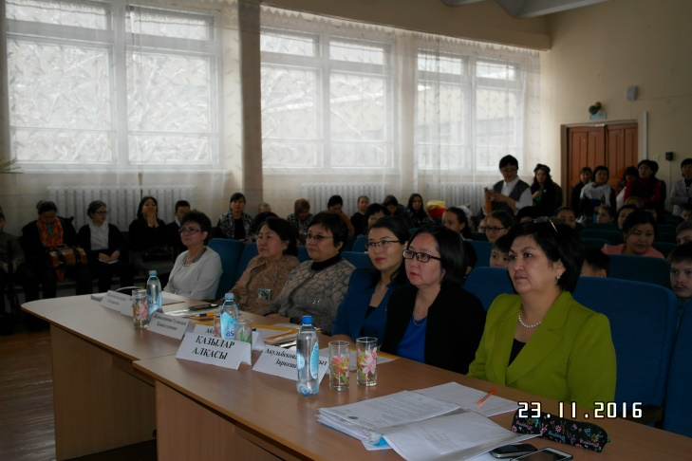 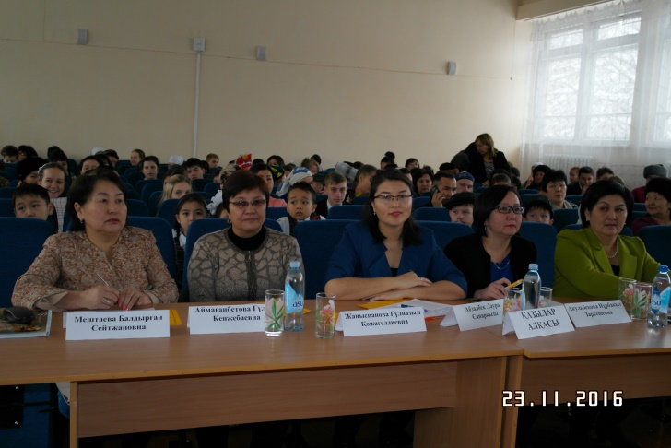

Байқау 3 бағытта өткізілді:

1. 1-бағыт: «Асыл сөздің хас шебері Ғабиден Мұстафин»;
2. 2-бағыт «Сөз мәнері»;
3. 3-бағыт «Сахналық қойылым».

1-бағыт бойынша қалалық білім бөлімінде жүргізілген іріктеу кезеңінен өткен, мазмұны жағынан тақырыпқа сай деп танылған 3 баяндама тыңдалды. Алғашқы болып мінбеге Ғабиден Мұстафин атындағы №83 ЖББОМ қазақ тілі мен әдебиеті пәндерінің мұғалімі Абдрасилова Айжан Абдрасиловна көтерілсе, екінші кезекте №38 мектеп гимназиясының оқушысы, қалалық, облыстық, республикалық, халықаралық олимпиадалардың жеңімпазы Хван Кристинаның, үшінші болып №22 негізгі мектеп оқушысы Бережнов Александрдың баяндамасы тыңдалды. Байқау соңында баяндамашыларға алғыс хаттар табысталды.

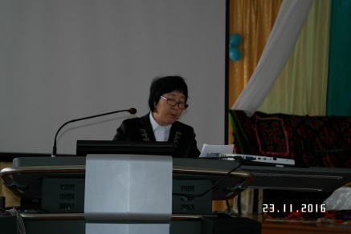 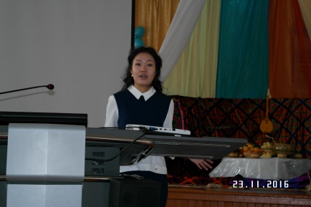 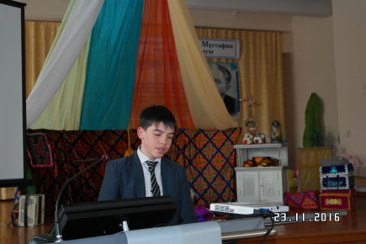

2-бағыт бойынша Ғабиден Мұстафиннің шығармаларынан үзіндіні жатқа оқуда оқушылар мәнерлеп оқу шеберліктерін көрсетті. Оқушылардың өнерін бағалауда келесі критерийлерлер ескерілді:

|  |  |  |  |  |  |
| --- | --- | --- | --- | --- | --- |
| **Шығарма сөзін анық және тіл табиғатын сақтай отырып жеткізу** | **Ұлттық құндылықтарды насихаттау** | **Сахнада өзін ұстай білуі** | **Киімі** | **Жатқа оқу шеберлігі** | **Әуені** |
| **5** | **5** | **5** | **5** | **5** | **5** |

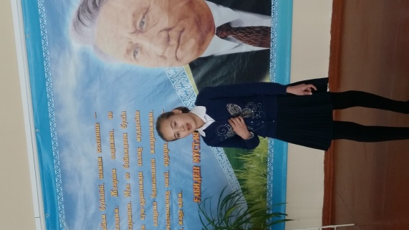 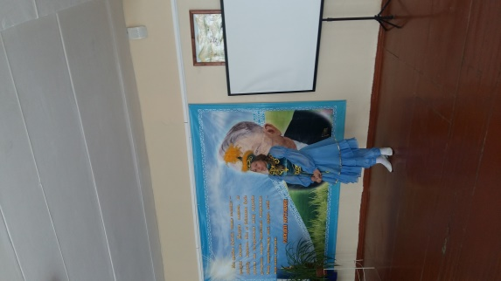 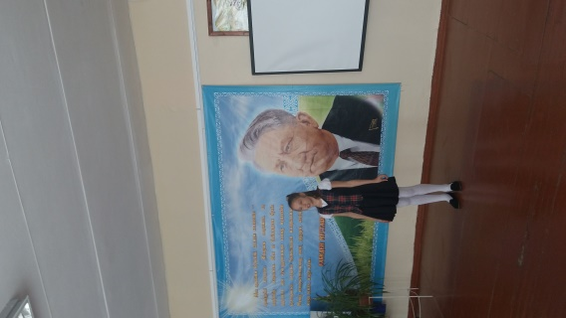 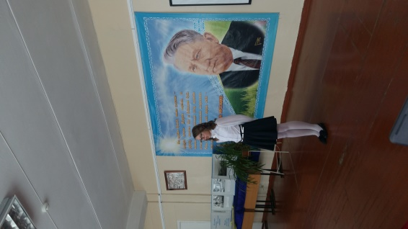

«Сөз мәнері» бағытының қорытындылай келе №74 ЖББОМ оқушысы үздік деп танылды. №97 мектеп гимназиясы мен №101 мектеп-лицейінің оқушылары жүлделі ІІ орынды иеленсе, №33 ЖББОМ, №38 мектеп гимназиясы, №81 ЖББОМ және Ғ.Мұстафин атындағы №83 ЖББОМ оқушылары жүлделі ІІІ орынды өзара бөлісті.

«Сахналық қойылым» бағыты бойынша қала мектептері арасынан он бес мектептің оқушылары актерлік, әртістік қабілеттерін сахна төрінде көрсетті. Қазылар алқасының шешімімен №9 мектеп гимназиясы оқушылары І орынға, №15 ЖББОМ оқушылары ІІ орынға, Ғ.Мұстафин атындағы №83 ЖББОМ оқушылары ІІІ орынға табан тіреді.

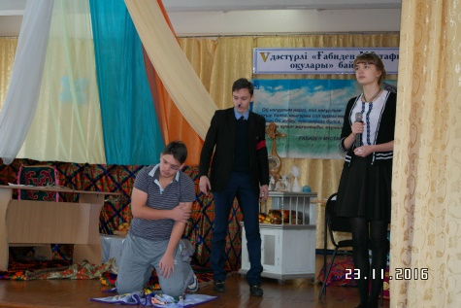 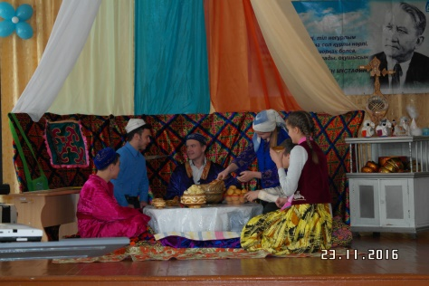 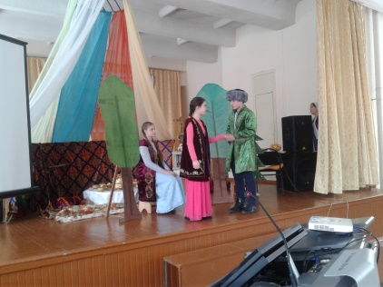

Сахналық қойылым барысында әртістік шеберлігімен ерекшеленген №34 және №74 орта мектептердің жеке оқушыларына алғыс хаттар табысталды.

Байқауды қорытындылай келе, марапаттаудан соң қалалық білім бөлімінің қазақ тілі мен әдебиеті пәндерінің әдіскері, қазылар алқасының төрайымы Аймағанбетова Гүлзат Кенжебаевна байқауға қатысушыларды құттықтап, жақсы лебізін білдірді.